Prénom :
Nom :
Classe :

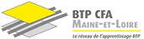

EDUCATION NUMERIQUE

Module 1 : Le droit d’auteur

Objectif : Accéder légalement aux contenus

Notions
Droit d’auteur – Auteur – « libre de droit » - Licence d’utilisation – Source – Citation – Droit moral – Propriété intellectuelle -

Toute œuvre – écrite, orale, littéraire, artistique, musicale, photographique, audiovisuelle, illustration, plan, logiciel, etc.- est protégée par le droit d’auteur, si :

- elle a pris forme : c’est-à-dire qu’une simple idée n’est pas protégée

- elle est originale (ce qui est différent de la nouveauté) : une œuvre qui ne sera pas nouvelle peut tout à fait être protégée par le droit d’auteur, dès lors qu’elle comporte l’empreinte de la personnalité de l’auteur ou qu’elle dévoile un apport créatif.

Activité 1 Etude d’un article de presse
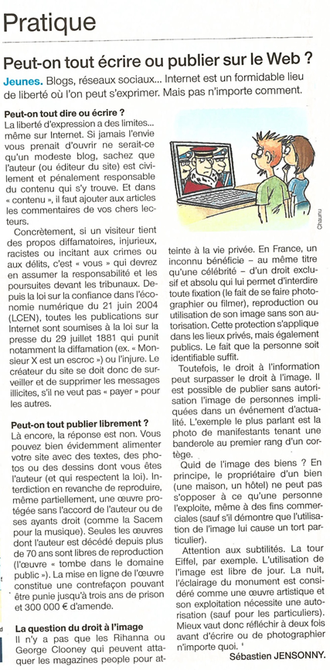
- Que stipule le droit à l'image pour toute personne, célébrité comme inconnu ?

- Quelle est l'exception ?

- Quel droit s'applique pour les œuvres artistiques ?

Activité 2 Recherche
Question : Que doit-on savoir avant de mettre
des contenus en ligne ?

- Qu’est-ce que « l’intelligence collective » ?

- Pourquoi la loi encadre la création d’un site internet

- Qu’est-ce que « les mentions légales » ou « conditions d’utilisation »

- Peut-on rester anonyme quand on crée un site internet ?

- Qu’est-ce que la loi LCEN ?

- Qu’est-ce que la loi sur la presse de 1881 ?

Activité 3 : Etude de documents
Document 1 : Respecter et faire respecter les droits d’auteur
Source : http://eduscol.education.fr/primabord/respecter-et-faire-respecter-les-droits-d-auteur

A savoir :
- Tout auteur qui publie une œuvre en ligne (textes, photos, musique, sites web, etc) peut ajouter un contrat-type ou licence définissant les conditions d’exploitation de son œuvre. Cette indication permettra à un autre internaute de la réutiliser, la modifier et de la diffuser.
- Ces licences « creative commons » inspirées par les mouvements « open sources » sont disponibles et téléchargeables en ligne, elles sont fondées sur le respect du droit d’auteur et sur les lois du copyright.
- Ces licences gratuites sont identifiables par des pictogrammes :

Pictogrammes | Signification
 | ATTRIBUTION : Les utilisateurs sont obligés de vous créditer selon vos conditions
 | PAS D’UTILISATION COMMERCIALE : Vous autorisez les autres à reproduire, à diffuser et à modifier votre œuvre, pour toute utilisation autre que commerciale
 | PARTAGE DANS LES MEMES CONDITIONS : Vous autorisez les autres à reproduire, diffuser et modifier votre œuvre, à condition qu’ils publient toute adaptation de votre œuvre sous les mêmes conditions que votre œuvre.
 | PAS DE MODIFICATION : Vous autorisez la reproduction et la diffusion uniquement de l’original de votre œuvre.

Les modèles possibles :
Les possibilités se combinent pour créer des licences :
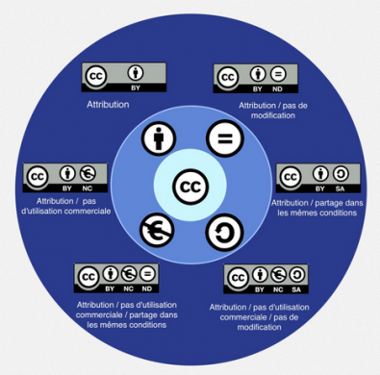
Combinaisons Creative commons
10. Dans quels cas peut-on dire qu’une œuvre est volée ?

11.D’après vous, pourquoi l’utilisation commerciale d’une œuvre est protégée par les licences très souvent ?

12. Choisissez l’une des licences et expliquez-la avec vos propres mots (ce qui est autorisé et ce qui n’est pas autorisé) :

